ＥＳＤＧｓ通信 20210403 グランドデザインの好事例と前川さんの教育対談⑤ 手島利夫です

皆様、いつもお世話になっております。いよいよ新年度が始まりましたね。
春休みの頃でもなかなかゆっくりはできなかったのではありませんか。さ
て、今回は２つの内容でお伝えします。

① 福山市立福山中・高等学校のグランドデザインから学ぶ

新年度に当たり、各学校では教育課程あるいはグランドデザインのご確認
と共有から出発されたことと拝察いたします。
一般的には「その学校の目指す教育の姿やそのための計画（教育課程）の
内容以上に、教育成果の方が素晴らしくなってしまった！」ということは起
こり得ないわけですから、皆さんの学校がどのような教育課程で動き出した
のかが、今年度の教育の成果や程度を左右するわけです。

このような時期ですので、優れたグランドデザインの例を一つお示ししま
しょう。令和元年度のユネスコスクール全国大会でＥＳＤ大賞（文部科学大
臣賞）をも受賞された福山市立福山中・高等学校のものです。（添付資料を
ご参照ください）

まずは、教育目標に注目しましょう。

私が以前からお伝えしておりますように、「進んで学ぶ子」や「知・徳・
体」といった古い教育目標からいまだに変えられない学校は、時代に見放さ
れます。
「進んで学ぶ子」と「主体的に学ぶ子」とは、一見似ているようですが、
かなりの違いがあります。主体的にという場合は、自らの意思をもって学ぶ
という意味になりますが、「進んで学ぶ」には「自らの意思をもって学ぶ」
場合と「親や教師が求める内容について、言われなくても自分から取り組
む」という二つの場合があります。そして、「主体的に」と明言しないとい
うことは、後者の意味で使われていると考えられます。
同様に「知」といった場合も、「これは知識や技能のことだけでなく…」
と規定されていない限り、「基礎的・基本的な知識や技能」のことを指すと
思われます。昭和までの大量生産時代の指導観を令和の時代になっても変更
できない貧しい教育観を象徴していると思います。
そのような学校では、ＩＴ機器が導入されたとしても、「個別最適化」な
どという言葉に惑わされ、「知識・技能の獲得に向けた優れたトレーニング
マシン」としての使い方しかできずに終わるように思いませんか。また、そ
のようなＩＴ研修しか用意されていないとしたら、時代に逆行した使い方と
言えますね。十分ご注意ください。
「創造的な知性」を掲げるとは、さすがに福山中学・高等学校の目標は格
調が高いですね。

では、従来の教育と、学習指導要領の基本的な理念である持続可能な社会
の創り手の育成を目指す教育では、どこが違うのでしょうか。

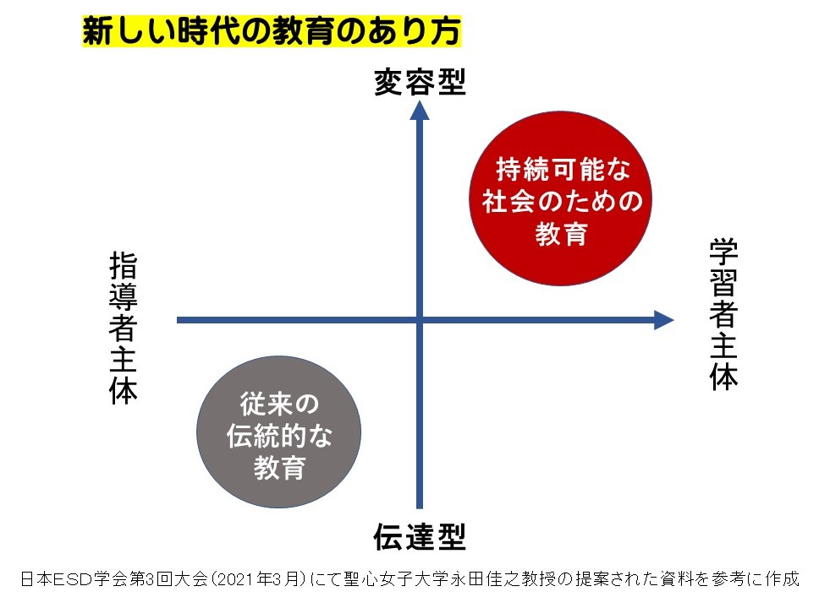

上の資料は、本年２月に行われた日本ＥＳＤ学会第３回大会の中で聖心女
子大学の永田佳之教授が示された資料やお話から学ばせていただき、私なり
に作成したものです。学習指導要領の教育がどこに向かおうとしているのか
を明確に示すことができるものと思います。永田先生の資料の出典として
は確か、B.Jickling ＆ A.Walsによると示されていました。
この図は「主体的対話的で深い学び」に通じ、「教科等横断的なカリキュ
ラムづくり」（ＥＳＤカレンダー）とともに学習指導要領の重要な方向性を
示していると思います。

もう一つ、福山市立福山中・高等学校のグランドデザインの優れた点を紹
介しておきます。それは、「何を根拠にその文言が組み込まれているのか」
という出典に当たるものがきちんと示されている点であります。この視点
は、多くの学校で見習ってほしいことだと思います。文書の中に記載されて
いることは、どのような法令や、研究実践、研究資料等を基に自校の教育が
考えられているか、全職員にとっても、あるいは保護者や地域の方々が学校
の取り組みを理解する際にも、大きな安心感を与えます。また『自分たちが
育つ時代に受けた教育と大きく異なっているな』と感じた方々にも、なぜ学
校がそのような教育を進めようとしているのか、理解し、積極的に支援・協
力しようと判断し、行動するための大切な根拠になるからです。
このことは、全国の先生方が自校の教育課程を見直し、発信し、実践する
際にも重要になるものと思います。
この資料は、研究主任の上山先生が、校長先生のご了解のもと提供してく
ださいました。
小学校・中学校・高等学校の教育が次々と新学習指導要領完全実施に進む
中で、全国の学校教育が飛躍的な教育改革を実現できますように、期待して
おります。

前川喜平さんと鈴木敏恵さんの教育対談⑤

今回のお話では、『 偏差値・自尊感情・大切なもの 』東京大学理科三類・

医師・検査技師・キャリアパスポート（ポートフォリオ）・「自主性」と

「主体性」の違いなどが話題になっています。

先ほどのグランドデザインの際にお伝えした、「進んで学ぶ」と「主体的

に学ぶ」の違いの話は、前川さんと鈴木さんのお話の中でも、分かりやすく

語られていますので、併せてごらんいただけたらと思います。
https://youtu.be/i1v_bXEoS9E ←こちらからご覧ください。
http://www.suzuki-toshie.net 鈴木敏恵先生のホームページも紹介します。
＜今回のYouTubeの内容＞

□ 東京大学理科三類こそ「保健」が大切？

□ 医師、検査技師、薬剤師、看護師‥

□ 自分を大切にできる人が、人も大切にできる

□ キャリアパスポート／ポートフォリオ

□ 偏差値に縛られることはない、人間は自由

□ 自由とわがままとは違う

□ 「自主性」と「主体性」の違い

□ 学習指導要領の「進んで〇〇する」という表現について

□ 偏差値はほんの一部、それより「自分が大切にしたいことは何か？」を‥

「ＥＳＤ・ＳＤＧｓ推進研究室」 手島利夫
URL=https://www.esd-tejima.com/
事務所：〒130-0025 東京都墨田区千歳１－５－１０
☏＝ 03-3633-1639 090-9399-0891
Ｍａｉｌ＝contact@esdtejima.com

